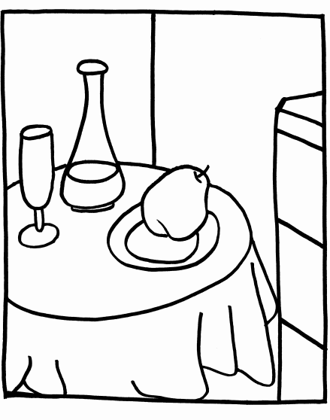
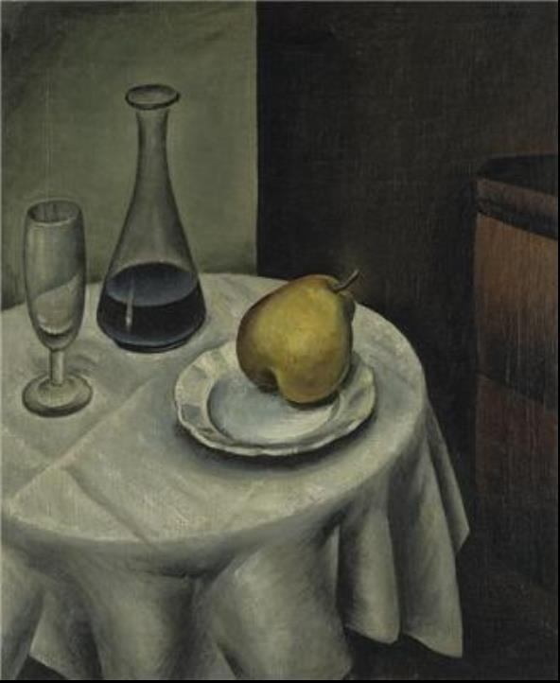
Veno Pilon, Tihožitje s hruško in litrom, 1922, olje na platnu
NISI SAM – slika drobne pozornosti

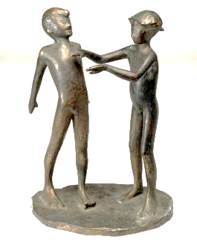
NISI SAM – slika drobne pozornosti

Zdenko Kalin, Otroške igre III (Slepe miši), 1953, bron

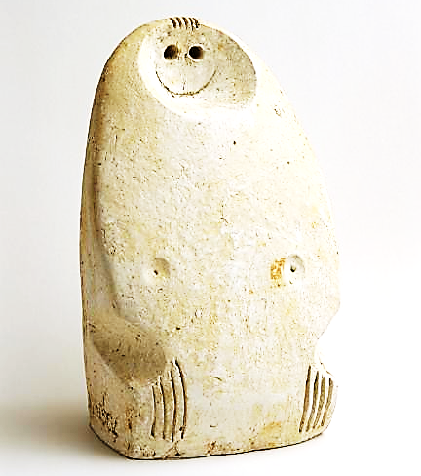
NISI SAM – slika drobne pozornosti

Jakob Savinše, Laž, 1957, patiniran mavec

Veno Pilon, Tihožitje s hruško in litrom, 1922, olje na platnu

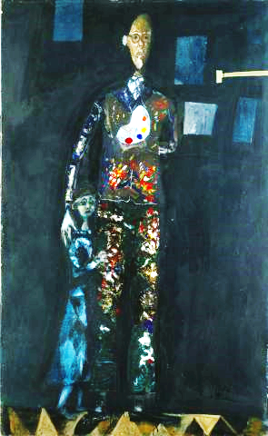
NISI SAM – slika drobne pozornosti

Gabrijel Stupica, Avtoportret s hčerko, 1956, olje na platnu

NISI SAM – slika drobne pozornosti

Dušan Tršar, SO I, 1969, neon, pleksi steklo

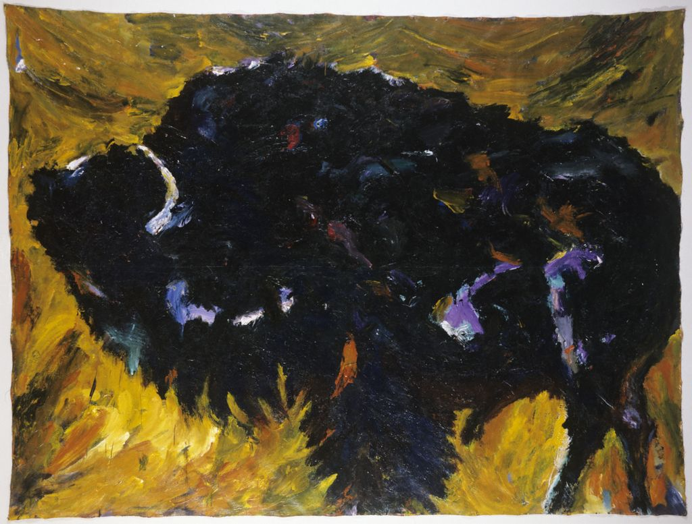
NISI SAM – slika drobne pozornosti

Andraž Šalamun, Bizon, 1986, olje na platnu

